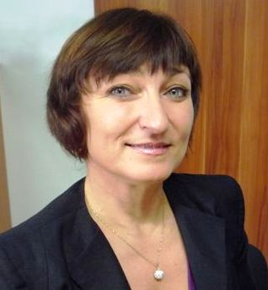
SLOVO STAROSTKY
Vážení spoluobčané
Úvodem chci všem, kteří se zúčastnili komunálních voleb do Zastupitelstva obce Zátor, co nejsrdečněji poděkovat. Volební účast 54, 1% není sice úplně nejlepší, ale ukazuje, že o komunální volby je mezi občany největší zájem. Především děkuji všem, kteří dali důvěru naší straně a jejím jednotlivým reprezentantům. Slibuji za nás za všechny, že se budeme snažit důvěru v nás vloženou nezklamat a pracovat jako v uplynulých letech. Vím také, že se dá mnohé vylepšit a mnohé realizovat, vždyť čtyřleté období, které máme před sebou, je dost dlouhá doba na to, abychom dokázali, že svoji práci umíme a že ji děláme dobře a rádi. Jako tomu bylo ostatně v uplynulých letech. Víme, že máte dobré nápady a představy o vývoji obce. Není v tomto okamžiku nic jednoduššího, než si sednout, sepsat své nápady, postřehy, požadavky a věřte, že se jimi budeme zabývat. Na obci pracuji již dlouhých 16 let, ale tento přímý kontakt s občany mi stále chybí. O tom, že se někomu něco nelíbí, se dovídám zprostředkovaně od jiných osob a bývá to někdy výsledkem dlouhých diskuzí občanů v restauracích. Je to velká škoda, protože by mohlo vzniknout hodně zajímavých projektů. Bez úzké spolupráce se složkami (JSDH, Sportovní klub, ČČK, Batoláček, Čmeláci, ZŠ, Kanálníci) a vámi občany nebude mít naše práce očekávaný efekt. Obecní úřad je otevřen všem a jeho pracovnice vám kdykoli rády poradí a pomohou. I my jsme připraveni vám naslouchat, proto jsme přece do zastupitelstva šli. Všechny Vás srdečně zvu na ustavující zasedání Zastupitelstva obce Zátor, které bude v sále kulturního domu 5. listopadu v 17 hodin.
Salome Sýkorová, starostka obce

INFORMACE PRO VÁS
VÝSLEDKY KOMUNÁLNÍCH VOLEB 2014
Voliči v seznamu | 987
Vydané obálky | 534
Volební účast v % | 54,10
Odevzdané obálky | 534
Platné hlasy | 4 513

SEZNAM ZVOLENÝCH KANDIDÁTŮ

SNK ED
jméno, příjmení, povolání | - věk | hlasy
- Ing. Salome Sýkorová, starostka | - 50 | - 367
MUDr. Pavel Adam, lékař | 44 | - 275
Mgr. Jana Kadlčíková, učitelka | 64 | - 270
- Ing. Jiří Albrecht, geodet | 50 | - 240
- Jiří Štefela, podnikatel | 45 | - 232

SDRUŽENÍ NEZÁVISLÝCH KANDIDÁTŮ
- Lukáš Kuchta, OSVČ | 27 | - 201
- Zdeňka Vávrová, učitelka MŠ  - Paní Zdeňka Vávrová ze zdravotních důvodů rezignovala. | 53 | - 103
- náhradník: Stanislav Štefela, technik | 30 | - 46
- Daniel Němec, zemědělec | 45 | - 96
STRANA ZELENÝCH
- Kamil Krmášek, kuchař | 36 | - 139

Neblahé události
Ve čtvrtek večer (23. 10.) skutečně bezohledný zloděj zcizil 5 kovových kanálových poklopů ze silnice Zátor- Lichnov včetně litinové mříže u zdroje kyselky. Smutné na tom všem je to, že byla tma a velká mlha, tedy díry v komunikaci byly opravdu nebezpečné. Litinová mříž vydržela u napajedla téměř 15 let.
V sobotu 27. září se paní starostka dověděla, že všechny okrasné stromy, které jsme na dětském hřišti vysadili na žádost občanů jako ochranu před slunečním úpalem, někdo vytrhal a poházel po hřišti. Stromy včetně výsadby stály 30 000,- Kč. Ale naše zklamání bylo větší.
Žluté chryzantémy zdobí celou naši obec. Tu z parku někdo nutně potřeboval a tak si ji vzal.

UPOZORNĚNÍ OBČANŮM OBCE ZÁTOR
Omluva
Firma Pekárek Opava se omlouvá všem za nepořádek na hřbitově v období Dušiček, jelikož probíhají výkopové práce pro realizaci osvětlení hřbitova.

PTÁTE SE. ODPOVÍDÁME.
Ulička k Iktusu je čím dál nebezpečnější. Kdo nám pomůže?
Dopravní značky na obou koncích zmiňované uličky zakazují průjezd. Ale řidiči si z toho očividně nic nedělají a vždy mají po ruce výmluvu, že k někomu jedou. Navíc nedodržují předepsanou rychlost. Můžeme apelovat na jejich slušné vychování a zodpovědnost. Když ale uličkou projíždí opilý řidič, žádné opatření nepomůže. V minulém volebním období jsme chtěli instalovat retardéry, ale proti tomuto návrhu se zvedla vlna odporu (petice). Stejně vážným problémem je chodník do Zátoru. Bc. Petr Guňka právě zjišťuje, zda jsou naši občané ochotni odprodat kousek svého pozemku pro realizaci zamýšleného projektu, který jsme zadali krnovské firmě Lesprojekt. Co zjistil? Někteří občané rozhodně nedovolí, aby chodník šel po jejich pozemku. Na některých úsecích se chodník nevejde. Návrh na překlenutí Zátoráčku není přijatelný pro Povodí Odry kvůli protipovodňovým opatřením (zúžení průtočného profilu). Chodník musí být po celé délce vozovky. Není možné vybudovat jen některé úseky. Budeme proto vděčni za každý dobrý nápad, který povede k řešení.

POZVÁNKY
- Požehnání hrobů a modlitba za zemřelé: sobota 1. listopadu v 11 hodin 2014.
- Veřejné zasedání 5. listopadu 2014 v 17 hodin v sále kulturního domu.
- Divadelní představení souboru Kantoři z Mikulovic KDO SE BOJÍ POSTELE dne 7. 11. 2014 v 19 hod v KD.
- Vánoční svícení 30. listopadu 2014
Lampionový průvod
Vystoupení dětí + program a prodejní akce ve škole, před školou a v sále KD
Rozsvícení stromku
Ohňostroj
Program oblíbeného Vánočního svícení zůstává nezměněn. Vzhledem k tomu, že loni základní škola nebezpečně praskala ve švech, můžete letos kromě školy navštívit také sál kulturního domu. Tam se vám také postaráme o občerstvení, zábavu a nabídneme ke koupi zajímavé produkty a kalendáře. Hledáme zájemce o prodej vhodného zboží (perníčky, med, loupané ořechy, rukodělné výrobky …). Budeme vděčni za další nápady a upozornění, volejte na tel. 724 178 620.
- Mikulášská besídka: Všechny děti z obce zvou hasiči na tradiční Mikulášskou nadílku. Sejdeme se 5. 12 v 17 hodin v hasičské zbrojnici. Zbývající dárky předáme Benjamínu Krnov.
- Česko zpívá koledy
Unikátní projekt, který má umocnit atmosféru letošních Vánoc a posílit v zemi pocit vzájemnosti, chystají letos spustit regionální Deníky a rádio Impuls. Domluvily se, že pozvou všechny lidi v Čechách a na Moravě ke společnému zpívání koled. Lidé se sejdou na náměstích, na školních dvorech nebo třeba před hospodami, aby si pod společným dirigentem zanotovali tři české koledy. „Nic neorganizujeme, nikoho k ničemu nenutíme, chceme jen lidem dobré vůle vytvořit prostor ke spontánnímu projevu radosti a štěstí, které nabízí česká tradice Vánoc,“ uvedla manažerka marketingu Deníku Jitka Peroutková. „Mohou se přidat úplně všichni,“ dodala.
Zátor se letos připojí 10. prosince 2014 v 18.00 před ZŠ. Tato ojedinělá akce je ve své podstatě reakcí na komerční prožívání adventu. Lidé se „jen“ sejdou, ztiší, zazpívají známé koledy, zažijí pocit vzájemného propojení a blízkosti a s touto náladou odcházejí domů. Letos tuto akci zastřeší a zorganizují pedagogové ZŠ. Dejme společně vzniknout nové tradici, připojme se k 280 městům a vesnicím ČR a ukažme všem, jak umí Zátor zpívat!!!!!!!!!!!!!!
- Výstava fotografií (děti a fotografie z cest) 30. listopadu v sále KD.
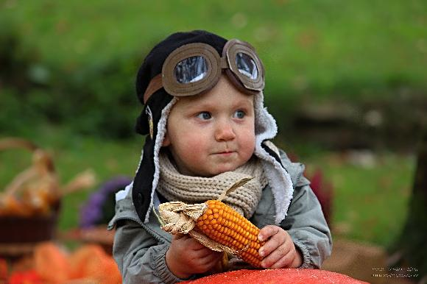
Malá ukázka jako pozvánka na výstavu.

Adventní věnce
Děkuji vám za vaše zajímavé podněty a nápady, které s radostí použijeme ve Zpravodaji. V časopise Dekor (5/2014, www.casopis-dekor.cz) najdete kromě zajímavých receptů i náměty na netradiční adventní věnce.
Víte, že …
- Věnec je od nepaměti symbolem vítězství a královské důstojnosti. I Bible mluví o věnci jako o projevu úcty, radosti a vítězství.
- Adventní věnec je holdem tomu, kdo je očekáván a kdo zároveň již přichází jako vítěz, jako král a osvoboditel, Ježíš Kristus. Rozlévající se světlo z hořících svící symbolizuje příchod Krista, který rozptyluje temnotu a strach, neboť on je „Světlo světa“ (Jan8, 12)
- Adventní doba naštěstí není pouze časem nákupů. Má především svůj duchovní obsah a tím je nejen příprava na Vánoce! Vyzývá nás k setkání s Kristem v našem každodenním životě a připravuje nás na jeho slavný druhý příchod.
- Advent začíná první adventní nedělí, tedy nedělí mezi 27. listopadem a 3. prosincem. První adventní neděli předchází Slavnost Ježíše Krista Krále. Konec adventu pak představuje západ slunce Štědrého večera. Liturgickou barvou je fialová.
- Doba přípravy na Vánoce se nazývá ADVENT. Toto označení pochází z latinského slova „adventus“, což znamená příchod. Myslí se zde na příchod Vykupitele Ježíše Krista.
Ať je pro vás adventní věnec bytovou dekorací nebo symbolem příchodu Krista, přejeme Vám krásné a klidné prožití předvánočního času.

ZE ŽIVOTA OBCE
Děkujeme za vaše příspěvky.
sykorova@zator.cz
Hurá, jdeme do školy !
První školní den letos vyšel na 1. září. Tak, jak by to mělo být. V tento den prošlo novým školním nádvořím kromě žáků z jiných tříd i 24 prvňáčků. Každý z těchto človíčků přicházel s nějakým očekáváním: někdo se moc těšil na nové zážitky, někdo se bál a někdo jen čekal, co bude dál. Stejné pocity měli jistě i mnozí rodiče. V tělocvičně zátorské školy tyto prvňáčky s jejich rodiči i prarodiči přivítal celý pedagogický sbor v čele s paní ředitelkou Barborou Šovčíkovou. Paní starostka Salome Sýkorová dekorovala každého nového žáčka šerpou a popřála všem dětem úspěšný školní rok. Po přivítání v tělocvičně přešly děti do učebny 1. třídy, kde je i s jejich rodiči ještě jednou přivítala paní ředitelka. Děti si zde vybraly i svou značku, kterou budou používat k poznávání svých školních věcí, dokud si nebudou umět přečíst své jméno. Jistě jim všichni přejeme, aby jejich cesta ke čtenářství byla snadná a zábavná. Také proto, že se letos poprvé budou učit číst genetickou metodou.

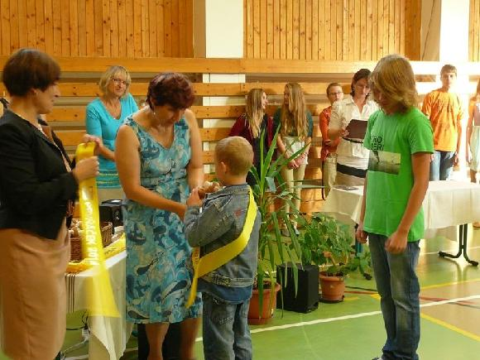

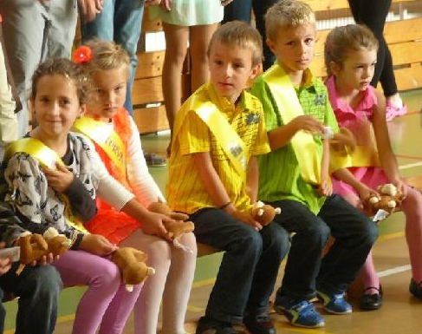

Toto vůbec není obvyklé
ZŠ navštěvuje letos 215 žáků, z toho na obědy chodí 206 a na svačinky 169 dětí. Strávníci mají na oběd výběr ze
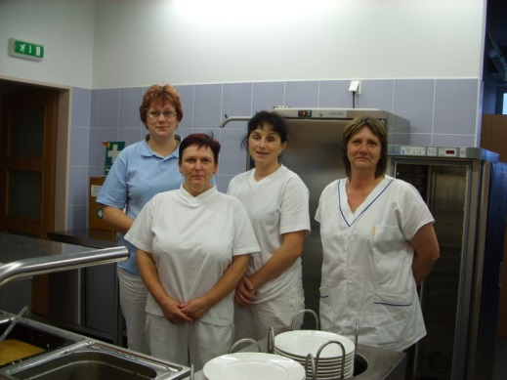
dvou jídel. Mimo jiné připravujeme stravu pro bezlepkovou dietu, nesnášenlivost na laktózu a vážíme stravu pro diabetika. Na svačinky jsou žákům nabízeny pomazánky (sýrové, rybí, tvarohové, luštěninové, vaječné), mléčná strava (jogurty, termixy, šlehaný tvaroh apod.) a jejich oblíbené sladké (koláče, loupáky, koblihy). Nejoblíbenější svačinou je obložená bageta, kterou připravují kuchařky - svačinářky u nás ve školní jídelně. Každý den je ke svačině nebo k obědu podávána zelenina nebo ovoce.
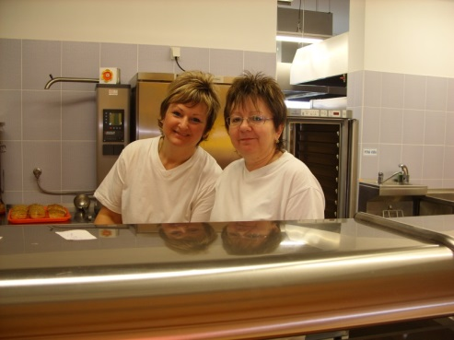

TRAKTORIÁDA

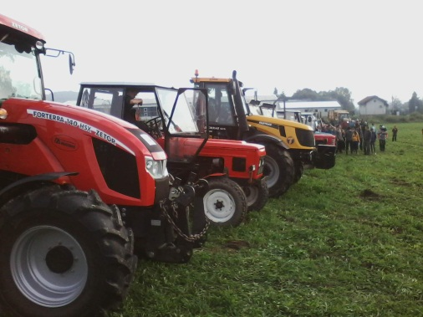

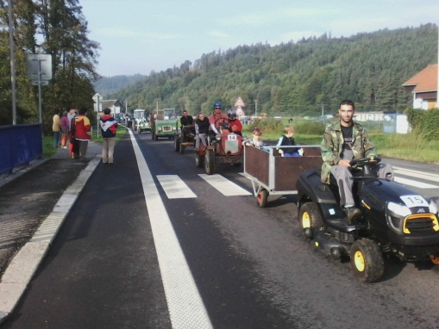

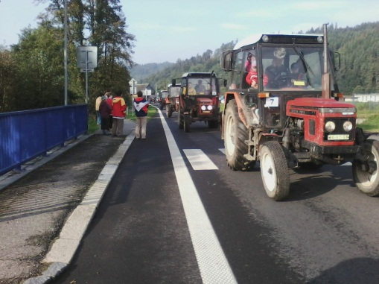
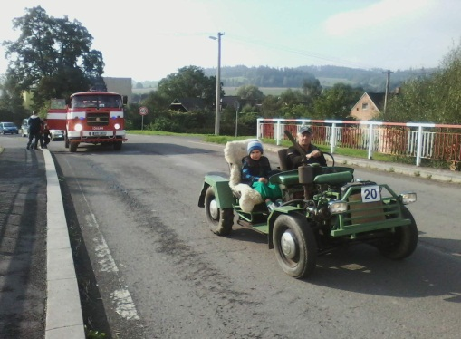
V sobotu dne 20. 9. 2014 si spousta občanů obce Zátor a okolních vesnic zavzpomínala díky I. ročníku Traktoriády na doby, kdy celý venkov žil zemědělstvím, kdy se téměř z každého nádvoří ozývalo plkání motoru a v ovzduší byla cítit „vůně“ nespálené nafty řinoucí se z komínů traktorů, pomáhající lidem s prací na polích, políčkách a zahrádkách.
Začátek akce byl svolán na 8:00 do bývalého sadu u fotbalového hřiště SK Zátor, kde do do 9:00 probíhala prezentace účastníků a jejich strojů. Během této doby bylo napočítáno celkem 25 traktorů, z toho 18 traktorů sériové výroby (15x Zetor UŘI, Zetor 140 HSX, New Holland, Fastrac) a 6 malotraktorů domácí výroby – „Made in Doma“ a jednoho vozidla MultiCar. Následovalo zahájení v podobě proslovu paní starostky ing. Salome Sýkorové a výjezd „spanilé jízdy“ do ulic obce Zátor, kdy cílem cesty bylo pole U Kelta, na kterém již byly nachystány soutěžní disciplíny – soutěž v orbě, sprint na 60 m, šnečí jízda na 20m a cross.
Na poli se přidaly ještě 2 traktory John Deere s lisem a lesní nástavbou od pana Navrátila ze Široké Nivy a také LKT 81, s kterým dorazil Tomáš Foks.
Startovní číslo | Traktorista | Typ traktoru
1. | Křivák Jiří | MultiCar 21
2. | Ceniga Pavel | Zetor 30
3. | Mrkva Aleš | Zetor 7245
4. | Červenka Martin | Zetor 140 HSX
5. | Sedlák Zdenek | Zetor 6911
6. | Červenka Vladimír | Fastrac
7. | Kuchta Jaromír | Zetor 7011
8. | Kolder Petr | Zetor 4011
9. | Procházka Radek | Zetor 6911
10. | Zelinka Ladislav | Zetor 25K
11. | Menšík Radek | Zetor 25K
12. | Ulman Lukáš | Zetor 30
13. | Vaculík Zdenek | Zetor 7745
14. | Šamaj Antonín | Prckolet
15. | Mlýnek Milan | McCulloch
16. | Lant Jaroslav | Zetor 5245
17. | Kuchta Zdenek | Zetor 7245
18. | Liška | Zetor 7711
19. | Loriš Jan | Nálezový stav
20. | Koníček | Karel
21. | Kuchař | Malé koťátko
22. | Hlaváč Mirek | Zetor 30
23. | Břenek Jarda | New Holland
24. | Otava Lukáš | HOMO DOMO
25. | Šulitka Jakub | Zetor 30
26.-27. | Navrátil Jarek | John Deere
28. | Foks Tomáš | LKT 81
98. | Hasiči | LIAZ
Do orby se přihlásilo celkem 6 soutěžících. Z toho 5 traktorů oralo dvouradličným pluhem parcelu o rozměrech 20m x 40m a poslední účastník oral s tříradličným pluhem parcelu o rozměrech 25m x 40m. V této disciplíně se hodnotila rovnoměrnost orby, sklad, zaklopení a celkový vzhled. Komise nakonec dospěla k závěru, i za pomoci vedení AgroZatu (jmenovitě pana Ovčáčka), že vítězem se stal pan Ladislav Zelinka se startovním číslem 10.
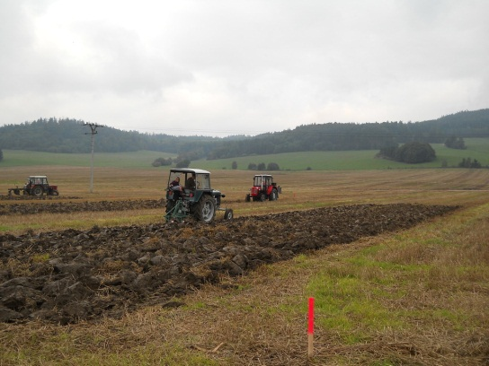

Orba
st. číslo | traktorista | typ traktoru | pluh
2. | Ceniga Pavel | Zetor 30 | dvoják
7. | Kuchta Jaromír | Zetor 7011 | troják
8. | Kolder Petr | Zetor 4011 | dvoják
10. | Zelinka Ladislav | Zetor 25K | dvoják
12. | Ulman Jiří | Zetor 30 | dvoják
22. | Hlaváč Mirek | Zetor 30 | dvoják

Další disciplínou, kdy mohli traktoristé změřit své řidičské schopnosti a sílu svých strojů, byl cross. Jako první na trať vyrazily malotraktory. Po nich na trať nastoupily traktory sériové výroby a k překvapení návštěvníků se do této disciplíny zapojily i traktory určené na výstavu - čímž jim děkujeme za názornou ukázku jejich dovedností (Zetor 140 HSX, New Holland, Fastrac). V kategorii malotraktorů bezkonkurenčně zvítězil pan Kuchař z Kozlovic se svým malotraktorem „Malé Koťátko“. Mezi traktory dojel jako první Pavel Ceniga. Z nových traktorů dokázal nejrychleji projet trať New Holland, za jehož volantem seděl Jarda Břenek. Jako poslední si zkusili cross projet místní dobrovolní hasiči. Se svým nákladním autem si na trati počínali dobře až k poslední zákeřné bažině, skrze kterou vedla trať postavená organizátory. Na tomto místě zapadli a bylo třeba povolat Tomáše Fokse s LKT 81, aby je pomocí navijáku vytáhl.
Kategorie malotraktory „Made in Doma“
st. číslo | traktorista | typ traktoru | čas cross
14. | Šamaj Antonín | Prckolet | nedojel
15. | Mlýnek Milan | McCulloch | 6:46
19. | Jan Loriš | Nálezový stav | 4:20
20. | Koníček | Karel | 2:14
21. | Kuchař | Malé koťátko | 2:05
24. | Otava Lukáš | HOMO DOMO | 2:28

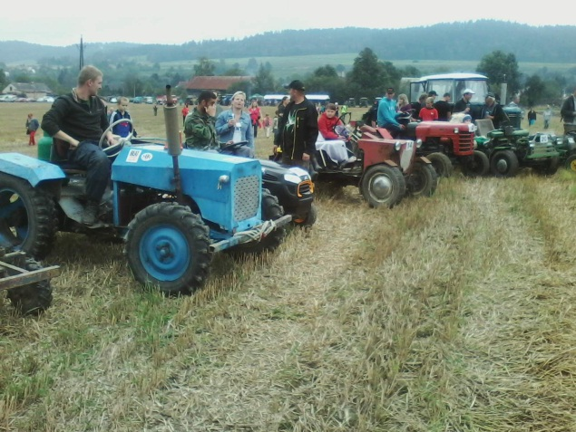

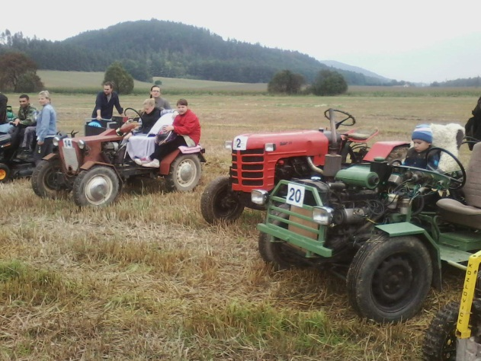

Kategorie traktory sériové výroby
St.číslo | Traktorista | Typ traktoru | Čas cross
2 | Ceniga Pavel | Zetor 30 | 2:28
3 | Mrkva Aleš | Zetor 7245 | 2:52
5 | Sedlák Zdenek | Zetor 6911 | 2:42
7 | Kuchta Jaromír | Zetor 7011 | 2:57
8 | Kolder Petr | Zetor 4011 | 2:30
10 | Zelinka Ladislav | Zetor 25K | 3:28
11 | Menšík Radek | Zetor 25K | 3:10
13 | Vaculík Zdenek | Zetor 7745 | 3:10
16 | Lant Jaroslav | Zetor 5245 | 3:20
17 | Kuchta Zdenek | Zetor 7245 | 4:18
22 | Hlaváč Mirek | Zetor 30 | 2:59
23 | „Děda“ Mašek | Zetor 30 | 2:48

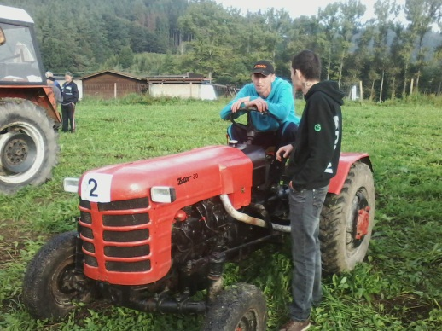

Kategorie traktory na výstavu
St.číslo | Traktorista | Typ traktoru | Čas cross
4 | Červenka Martin | Zetor 140 HSX | 2:17
6 | Červenka Vladimír | Fastrac | 1:39
23 | Břenek Jarda | New Holland | 1:37

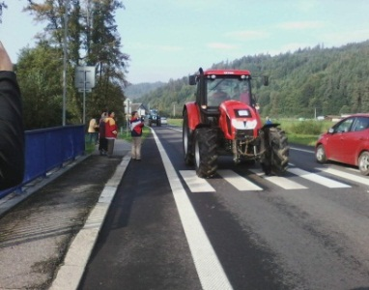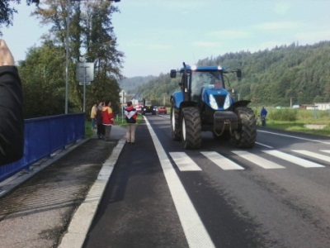

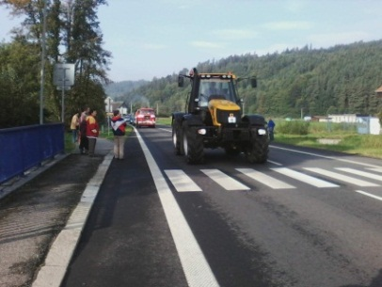

Ve sprintu na 60m bylo úkolem tuto vzdálenost ujet co nejrychleji. Po crossu byl favoritem mezi malotraktory pan Kuchař a ukázalo se, že jeho „Malé Koťátko“ svým jménem dokonale zmátlo své protivníky. Jednalo se totiž o závodní speciál. „Sériovkám“ ve sprintu vládl traktor pana Procházky, který kočíroval syn Radek a odnesl si ze sprintu pohár za 1. místo
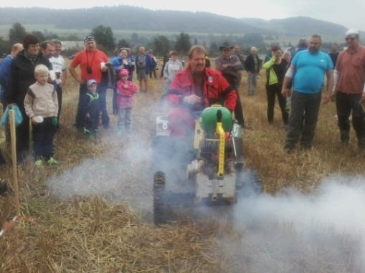
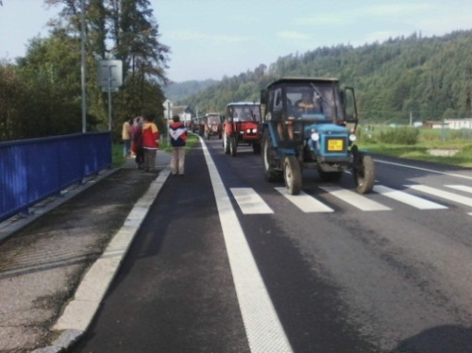
Opakem sprintu byla šnečí jízda, kdy bylo potřeba za předem daných podmínek (nebrzdit, mít kola v přímém směru jízdy, stále být v pohybu) ujet vzdálenost 20m co nejpomaleji. Tady vyhrál svou rozjížďku mezi domácími traktory pan Loriš z Krasova a mezi sériovými traktory vyhrál Petr Kolder.

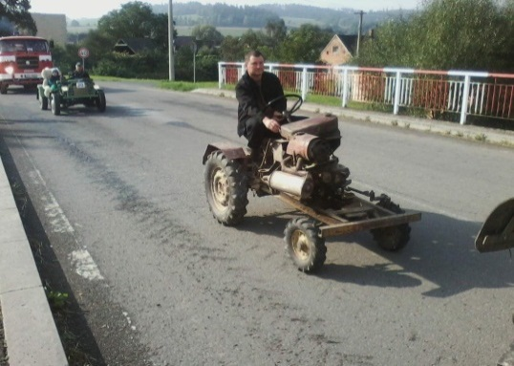
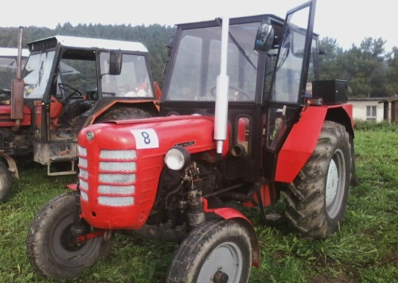
Diváci měli možnost hlasovat pro „NEJ“ traktor a malotraktor I. ročníku Traktoriády Zátor. Kde mezi malotraktory získal nejvíce hlasů pan Kuchař se svým „Malým koťátkem“ a mezi traktory měl nejvíce sympatií diváků Zetor 7011 Jaromíra Kuchty.
Ocenění „Mistr volantu“ si právem zasloužil nejstarší traktorista pan „Děda“ Mašek z Čakové
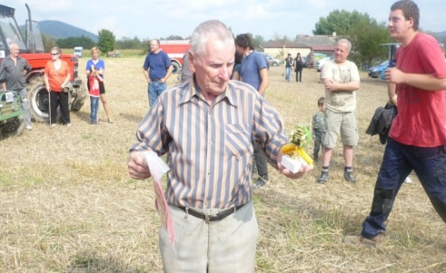

Děkujeme zejména Agrozatu za pozemek, na kterém se mohla tato akce uskutečnit. Dále dík všem, co přiložili ruku k dílu a pomohli s organizací akce. Velké díky patří sponzorům, všem zúčastněným traktoristům se svými stroji a také návštěvníkům za vytvoření perfektní atmosféry. Budeme se těšit na další ročník.

Fotbal

SK Zátor letos kráčel dopředu, když začal spřádat plány k založení přípravek malých fotbalových nadějí. Tyto představy jsme nakonec uskutečnili a založili dvě mužstva, a to mladší přípravku s věkovou kategorií od 6-8 let a starší přípravku pro žáky od 9 do 10 let. Jsou to sice malí fotbalisti, ale velké starosti s tím měli od počátku trenéři Petr Gajdoš a Vratislav Hruzík, následně Aleš Hoško a jako poslední do trenérského kvarteta přišel Erik Belej. Momentálně jsou dva trenéři, kteří mají za sebou úspěšně provedené trenérské licence tipu C, a to první a poslední jmenovaný, kteří je složili v předešlém roce. Letos by je měli rozšiřovat na tip B licence UEFA. Další dva nechtějí zůstat bez trenérské kvalifikace a chtějí se přihlásit k absolvování licence C. Takto složený tým se společnými silami za pomoci rodičů, babiček a dědečků vrhl střemhlav do pro SK Zátor premiérovou sezonu v těchto kategoriích a srdnatě se začal popasovávat s minimálně o rok zkušenějšími mužstvy, mezi kterými nechybí FK Krnov, FC Bruntál, TJ Kovohutě Břidličná, TJ Horní Benešov, TJ Rýmařov, FK Město Albrechtice, Sokol Vrbno pod Pradědem, Juventus Bruntál, TJ Sokol Brantice, TJ Sokol Chomýž, TJ Stará Ves, TJ. Hošťálkovy, TJ Slezan Jindřichov a TJ Kovárna Malá Morávka. Momentálně se dohromady schází celkem až 26 nových fotbalistů ze čtyř okolních obcí. Je na nich vidět, že je tento sport doslova strhl k pobláznění. Stejně na tom jsou i rodiče, možná i trošku více. Už po absolvování prvního turnaje ve Studénce se vytvořila příjemná parta mezi rodiči a následně zanedlouho už společně pořádali společnou rodičovsko-dětskou třídenní víkendovou akci. Ta byla mimochodem perfektní. Chceme těmto rodičům poděkovat za to, že nám svěřili své děti - nové fotbalové naděje. Poděkování patří také sponzorům, které oslovil Vratislav Hruzík mladší. Děkujeme společnosti UNEKO za částku 30.000,- Kč, společnosti Kofola za 500 kusů nápoje Jupík, firmě MMBAGR za 2500,- Kč, autoservisu GAVA za 2000,-Kč, Lukáši Kuchtovi za 2000,-Kč a rodičům, kteří společně vybrali částku 2800,-Kč. Tyto finanční částky byly použity na nákupy dresů, stejnošusťákových bund, chráničů a tréninkových pomůcek. Rádi uvítáme mezi námi nové tváře a rádi se podělíme o to, co milujeme, a to je o fotbal, sport, který je na naší planetě nejrozšířenějším a nejmasovějším kolektivním sportem. Žádný jiný nedoznal takové popularity a rozmachu jako právě on.
Erik Belej

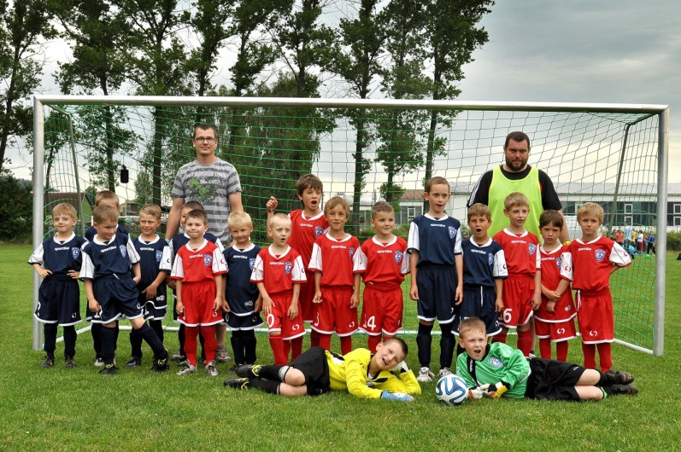
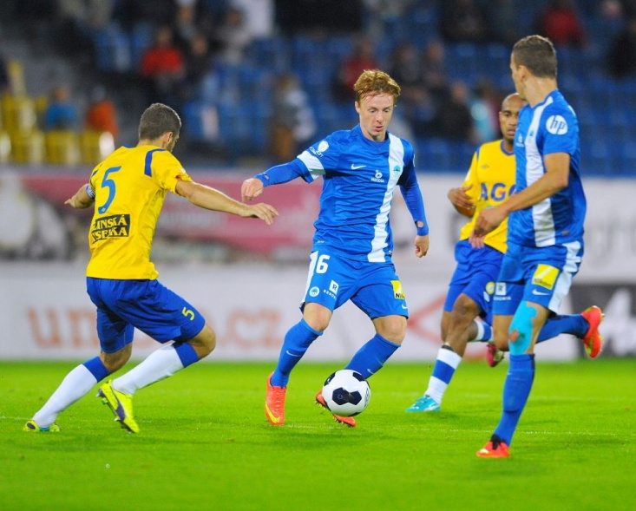
Daniel Dydowicz: Sny se někdy plní

Daniel Dydowicz je rodák ze Zátoru a přes svůj mladý věk už toho hodně procestoval a poznal. Fotbal ovlivnil jeho život a nasměřoval jeho kroky až do Liberce, ale jak to všechno začalo?
„Už ve čtyřech letech jsem měl jasno – chtěl jsem hrát fotbal na nejvyšší úrovni. Moje hračky byly především balóny. Plyšové, gumové, pak už i ty „opravdové“. Podle nich naši poznali, kde právě jsem, když byl míč u zahradní branky, věděli, že jsem u sousedů. Začal jsem v žáčcích v Zátoru, ale brzy si mě vyhlédli v Bruntále. V páté třídě jsem přestoupil na základní školu do Bruntálu, aby to pro mě bylo jednodušší jít ze školy rovnou na trénink. Jezdil jsem autobusem domů, neměli jsme auto, vždycky mě někdo z rodičů doprovázel, večer jsem psal úkoly, ráno dřív vstával, protože dojíždění přece jenom zabere více času. S klubem Olympia Bruntál jsem procestoval půlku Evropy. Přestoupil jsem pak do Slavoje, byli to rivalové, ale dlouho jsem se tam neohřál. Jednou přijeli k nám domů trenér opavské mládeže Furik a šéf fotbalového klubu a přemlouvali naše, ať mě pustí do Opavy. A tak se stalo, že ve třinácti letech jsem se stěhoval do Opavy, bydlel jsem na internátu i na stadionu. Myslím, že tenkrát to bylo nejtěžší období, jak pro mě, tak pro moje rodiče. Vystřídal jsem už třetí základní školu a přestup na střední ekonomickou taky nebyl jednoduchý. Ale trenér mi pomáhal, dohlížel na všechny kluky, aby se učili, denně jsme měli tréninky, o víkendech zápasy, vzpomínám na to období rád, našel jsem si spoustu kamarádů, se kterými udržuji kontakt do dneška, včetně trenéra.
Na zápase v Pardubicích mě oslovil liberecký skaut, že mě delší dobu sleduje a že by o mě měli zájem. Domluvil si s mými rodiči schůzku v Opavě a pak jsme se jeli podívat do Liberce. Pamatuji si, že ředitel klubu nás přijal velmi mile, a zázemí, co slibovali a pak poskytli, bylo oproti Opavě nevídané. Už to, že o mě měl zájem klub, který zrovna vyhrál českou ligu, bylo pro mě neskutečné. Transfer proběhl celkem rychle, když mě naši dovezli na stadion s taškou, kde jsem měl jen osobní věci, došlo mi, že už tu budu jenom sám. Sám se o sebe starat, vařit, prát, žehlit… Ani jsem se neubytoval, rovnou jsem odjížděl na letní soustředění. V Liberci jsem nastoupil do čtvrtého ročníku ekonomické školy a nakonec se mi podařilo i odmaturovat. Když to tak počítám, mohl bych se zúčastnit hodně třídních srazů.
Během mého působení v juniorce jsem zažil dva trenéry. Ten druhý – Vavruška – mě směřoval k něčemu, co mi nebylo po chuti, hodně jsme spolu bojovali. Nakonec jsem pochopil, co a proč mám dělat, našli jsme společnou řeč předtím, než jsem přestoupil do áčka. Postupem času jsem si tady zvykl, Liberec si zamiloval, je to krásné město, našel jsem dost kamarádů, poznal, jak to ve velkém fotbale chodí. Kupodivu si hodně rozumím s cizinci, nevím, čím to je :o). Jednu dobu to vypadalo, že půjdu na zkušenou do druhé ligy, nakonec z toho sešlo. Asi shoda náhod a jsem za to hrozně rád.
Ve fotbale je obrovská rivalita, každý čeká na svoji šanci, proto musím poctivě makat každý den a dokazovat, že na to mám. Záleží, kolik je na vašem postu dalších hráčů, jak si sednete s trenérem, jak s klukama, jestli máte formu nebo zrovna ne, prostě hraje tam roli spousta aspektů, abyste se prosadili. Mně se splnil sen – zahrát si v nejvyšší fotbalové soutěži a chtěl bych se natrvalo usadit v A týmu. Vážím si toho, že jsem dostal takovou šanci, že mi lidi fandí, všichni sousedi – Hudečci, Křiváci, Češci, že mě podporuje rodina a moje přítelkyně, i toto všechno je pro mě hnací motor.
A ještě bych chtěl uvést na pravou míru to, že nepocházím z Opavy, jak někde psali a komentoval to J. Bosák v televizi, ale ze Zátoru. Pokud by se mi dařilo, fanoušci by věděli, že nějaký Zátor existuje. I když jsem doma maximálně 4x do roka, vracím se domů rád, tady jsem začínal svoje první krůčky s míčem.“

ZÁTORSKÉ RECEPTY

Gnocchi se špenátem a kuřecím masem (recept ze školní jídelny)
gnocchi: 4 porce  2 lžičky koření na gyros  1 kg mražené gnocchi  35 ml olivový olej  3 ks kuřecí řízek nebo sójové maso | omáčka:  650 ml mléko100 g hladká mouka  40 g niva  100 g máslo  150 g špenát  1 kelímek smetana na vaření  ½ lžičky muškátový oříšek  50 g parmazán  Podle chuti: sůl  Podle potřeby: sójová omáčka, vejce
Zmrazené gnocchi vložíme do osolené vroucí vody a vaříme, dokud nevyplavou. Ihned scedíme, pokapeme olivovým olejem, promícháme a hrnec překryjeme alobalem, aby noky došly.
Do kastrůlku dáme máslo a jakmile se rozteče, zasypeme je moukou a chvíli mícháme (asi 2 minuty). Poté do jíšky velmi pomalu lijeme mléko (asi po 100 ml) a pokaždé směs vyšleháme metličkou dohladka, aby nevznikly hrudky. Do vznikající omáčky přilijeme smetanu, nastrouháme muškátový oříšek a podle chuti osolíme. Za stálého míchání čekáme, až nám začne omáčka vřít, poté do ní přidáme nastrouhaný parmazán, nivu a špenát (nejlépe listový, popř. zmrazený sekaný- nedoporučuje se mletý).
Než se nám v omáčce uvaří špenát, do dalšího hrnce nalijeme olivový olej a jakmile se pořádně rozpeče, dáme na něj smažit na kostičky nakrájené kuřecí maso, které jsme předtím osolili a okořenili kořením na gyros. Pokud jste vegetariáni, ke gnocchi lze také podávat sójové kostky, které jsme přes noc naložili v sójové omáčce a ve vajíčku.
A už můžeme podávat. Do středu talíře poklademe gnocchi, na ně kuřecí kousky a polijeme smetanovou omáčkou se špenátem. Pokud jsme použili listový špenát, použijeme jej i na ozdobu. V jiném případě jednoduše gnocchi se špenátem a kuřecím masem posypeme trochou parmazánu.
OBČANSKÉ ZÁLEŽITOSTI Vítání občánků se konalo 20. 9. 2014. Přivítali jsme Veroniku Hečkovou a Amálii Měsícovou. Samuel Cikánek se pro nemoc nemohl dostavit. Děti při obřadu dostávají hračky, blahopřání a zlatý přívěsek podle měsíčního znamení, maminky kytičku. Na varhany hrál Vítězslav Maliňák. Vystoupení dětí zajišťuje ZŠ a MŠ Zátor pod vedením paní Jany Kalábové a Hany Mohylové. Zdravotní sestřička (paní Radka Plucnarová) přednáší báseň. Celý obřad vede paní matrikářka Bc. Marcela Hudečková. Rodinní příslušníci v hojném počtu podpoří svou účastí vítané ratolesti, budoucí občany obce Zátor. Pro starostku je to vždy velmi dojemná událost, když vítá naše krásné děti do života. Je to podle jejích slov nejmilejší a nejhezčí úkol starosty v obrovské škále různých povinností.

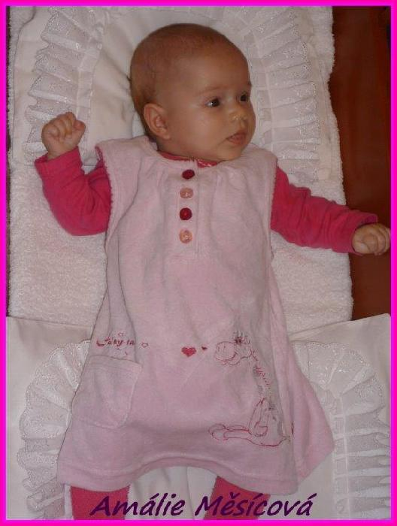
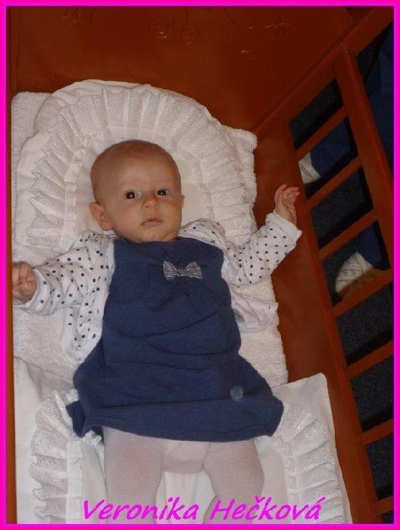

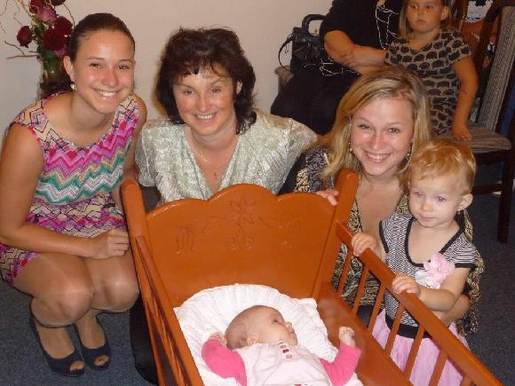
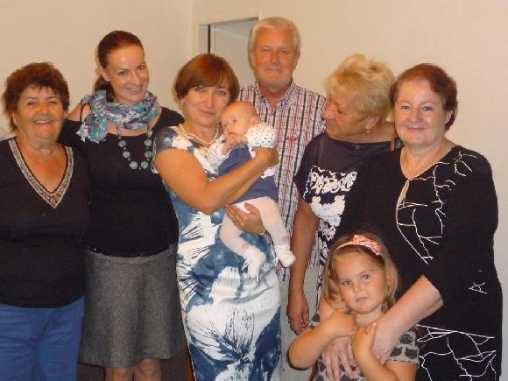
Oslavencům blahopřejeme a do dalších let přejeme dobré zdraví, štěstí a rodinnou pohodu.

Božena Gavlasová
Milada Hrtusová
Antonín Baštinec
Miroslav Matěják
Alojzia Krišťáková
Alžběta Žídková

Rozloučili jsme se

Vilma Baštincová
František Zbořil
Zdeněk Dydowicz

Vážení pozůstalí
Přijměte upřímnou soustrast nad ztrátou blízkého člověka.

Zpravodaj vychází pravidelně každý sudý měsíc v posledním týdnu ZDARMA.
Do 15. dne každého sudého měsíce lze podávat návrhy na příspěvky v tištěné podobě do kanceláře OÚ Zátor, nebo elektronicky na e-mail: obec zator.cz, inzerce - po dohodě za úplatu.
Informace o obci Zátor na www.zator.cz.
Zátorský zpravodaj vydává: OÚ Zátor, vychází: 1x za dva měsíce
redakční rada: Salome Sýkorová, Jana Kadlčíková
povoleno MK ČR pod ev. č. : E14440

